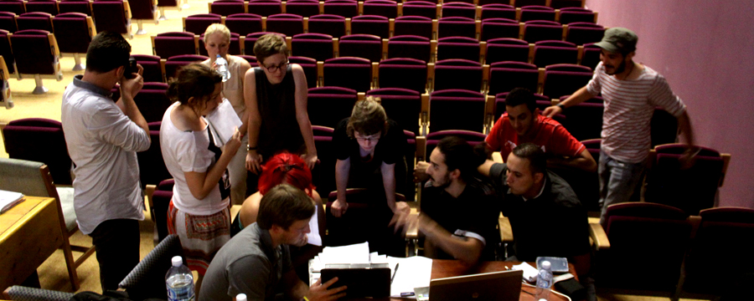
Résidence
De Film Documentaire
L’atelier cinéma de l’Association Culturelle « La Grande Maison » ; actif depuis 2006, organise le ciné-club hebdomadaire de la ville de Tlemcen (Le Ciné-Club du Mardi et Le Psynéclub de La Grande Maison) et des formations de cinéma. Il a depuis sa création pour objectif le débat et la citoyenneté, le questionnement à travers la lecture active des films, et le développement de la production cinématographique locale.
Nouveau-né de l’association, et imprégné par l’esprit et les valeurs de Mohammed DIB, Derb Cinéma s’inscrit dans la continuité logique des actions de ses alleux, apportant une approche nouvelle d’un concept qui essaye de répondre au mieux aux besoins de la société actuelle, notamment :
- En se réappropriant des salles de cinéma désertées par le public.
- En inscrivant un processus d’éducation à l’image.
- En lançant une démarche de programmation filmique participative avec le public.
- En donnant une visibilité au travail des artistes algérien.ne.s et en encourageant toute forme d’expression artistique.
Aujourd’hui Derb Cinéma propose une résidence documentaire. Huit films documentaires seront réalisés dans le cadre des « Journées du Film Citoyen » de Derb Cinéma.
Des initiatives citoyennes existent, le cinéma documentaire est un outil de reconnaissance et de valorisation des actions sociales. Aujourd’hui nous invitons des jeunes acteurs citoyens intéressés par le cinéma engagé à s’interroger, à réaliser et à apporter une image, un discours ou un film.
Et si j’avais une caméra, qu’est-ce que je filmerais ? A travers ce questionnement :
Comment passer d’une idée à un projet, d’un projet à une écriture filmique, de l’écriture filmique à la prise d’image, prise de son et montage. D’un film rêvé à un film possible ? Ce sont quelques-unes des questions essentielles à toute démarche de cinéaste, que la réalisation doit dans un premier temps résoudre ou éclairer. Celles-ci supposent aussi que les porteurs.es de projets sortent de leur isolement et se confrontent dès l’origine du projet au regard des autres car l’écriture se fait dans la solitude, le cinéma se fait toujours à plusieurs.
Dans cette optique, la Résidence Documentaire du programme Derb Cinéma est une formation et accompagnement de 8 jeunes auteur.es.
A l’issue de cette résidence, les 8 documentaires réalisés seront programmés dans les « journées du Film Citoyen » qui seront organisées au mois de décembre.

Organisation et dispositif :
Cet atelier de création et de développement de courts-métrages documentaires se déroulera sur deux sessions à Tlemcen. Et entre lesquelles les 8 jeunes résidents devront faire un travail de prise de vue et de pré-montage à domicile.
La résidence Derb Cinéma de Tlemcen aura pour objectif de témoigner de l’action citoyenne et sociale et de son impact dans la société par la production de films documentaires.
Dates prévisionnelles :
1ère session : du 18 au 27 octobre 2019
2ème session : du 22 au 26 novembre 2019
Condition de participation :
Les projets pouvant être retenus sont des documentaires développés autour de l’action citoyenne.
Les participant.e.s :
- La résidence est ouverte aux algerien.ne.s de 18 à 35ans, ayant – ou n’ayant pas – réalisés un premier film documentaire ;
- Aucun niveau scolaire ou universitaire n’est requis ;
- Les participant.e.s s’engagent à participer à tous les jours de la résidence ;
- La participation aux deux sessions de la résidence est impérative ;
- Les candidats seront sélectionné.e.s sur la base de leurs synopsis et motivation.

IMPORTANT : Il est important que l’auteur.e ait avec suffisamment d’informations concrètes sur son projet pour postuler à la résidence. C’est-à-dire, que l’auteur.e devra avoir fait la première étape de tout film documentaire : avoir rencontré les personnages pressentis pour le film, passé du temps en leur compagnie, avoir abondamment échangé avec eux, repéré une variété de situation dans lesquelles l’auteur.e imagine les filmer, avoir pris des photos ou des vidéos.

Le coût de la formation :
- La formation est gratuite pour les résidents.
La prise en charge couvre :
- L’encadrement pédagogique, le suivi et l’appui.
- La nourriture et l’hébergement en chambre double à Tlemcen.
- Transport

Le dossier de candidature :
Pour déposer sa candidature, il faut dument compléter le dossier ci-dessous. Ne pas intégrer de photos à ce stade dans le dossier (uniquement en pièce séparées)
Envoyer :
- La fiche d’inscription
- Le CV
- Des liens de travaux (cas échéant)

DEPÔT DES DOSIERS DE CANDIDATURES
Les dossiers doivent être envoyés par mail au plus tard le 25 septembre 2019
Date limite de dépôt de dossier complet, à l’adresse suivante : derbcinema@lagrandemaisondedib.com

FICHE D’INSCRIPTION

Titre du projet : Cliquez ici pour taper du texte.

Nom : Cliquez ici pour taper du texte.

Prénom : Cliquez ici pour taper du texte.

Année de naissance : Cliquez ici pour taper du texte.

Adresse domicile : Cliquez ici pour taper du texte.

Ville : Cliquez ici pour taper du texte.

Numéro de téléphone : Cliquez ici pour taper du texte.

Email : Cliquez ici pour taper du texte.

Titre du projet : Cliquez ici pour taper du texte.
LETTRE DE MOTIVATION (peut se faire sous forme de vidéo, ou de podcast)
NB : si support non écrit, veuillez insérer un lien vers le contenu

Cliquez ici pour taper du texte.

Titre du projet : Cliquez ici pour taper du texte.
RÉSUMÉ DU PROJET
Résumé :

Cliquez ici pour taper du texte.

Titre du projet : Cliquez ici pour taper du texte.
NOTE D’INTENTION
Note d’intention :

Cliquez ici pour taper du texte.

Titre du projet : Cliquez ici pour taper du texte.
SYNOPSIS
Synopsis :

Cliquez ici pour taper du texte.

